平成２３年４月７日

２３年度 第１回 市こ連より

１．他団体からの連絡
（ａ）大東市相撲連盟
・市民体育大会（相撲の部）について（別紙）
５月１５日 御供田相撲場において
申込締切 ５月６日（金）
単位こども会さん、こどもたちに参加を呼びかけてください

（ｂ）社団法人大東青年会議所（説明 ＪＣ 長期ビジョン確立委員会 委員長 中嶋さん）
・４月公開例会案内（別紙）
日時 ４月２２日（金） １９時～ 受付１８時１５分～
場所 大東市立総合文化センター 大ホール
定員 １２００名 無料（要申込）
講師 金 美齢氏

２．委託事業 ジュニアリーダー講習会・ＤＡＣについて
委託先 ＮＰＯ法人大東青少年協会
※ 講習会開催の趣旨の再確認。 こども会でこども達が作る行事が活発に行われるよ
うに、その中心となるリーダーの養成が目的

申込先 大東市青少年協会 事務局（アクロス１階 電話８７４－５１６５）

○ジュニアリーダー講習会（ＪＬ）
・申込締切 ５月２２日（日） 午後７時まで
・小学５年生が参加可能
・参加費は６,０００円

○大東アドベンチャークラブ（ＤＡＣ）
・申込期限 ４月３０日（土）まで
・中３までの４年間でのカリキュラムを実施のため６年生の時のみ入会できます
（ＪＬを受講してなくてもかまいません）

３．単位こども会・ブロック・市こ連 組織について、ブロック長の役割について
（ａ）組織について
・現在４３単位のこども会が大東市こども会育成連絡協議会(市こ連)に所属してもらってい
ます
・市こ連では 市内を８ブロックに分けたブロック会議を通し、単位から市こ連、市こ連か
ら単位へと情報の伝達をしています。今年は５０周年にあたり記念の行事を行い、又毎年行
っている行事も５０周年記念大会になります。
・ブロックでは予選大会をしたり、又ブロックごとの行事を開催しています。
ブロック会議は学校体育施設運営委員会の場としての役目もあり、グランド・プールの開放
事業を推進してもらっています。
・市こ連は(財)大阪府こども会育成連合会(府こ連)に所属しています。又、大阪府を８ブロ
ックに分けた北河内７市の北河内子ども会育成協議会(北子連)に所属し、駅伝、フェスティ
バルなど競いあっています。
府子連は (社)全国こども会連合会に所属しています
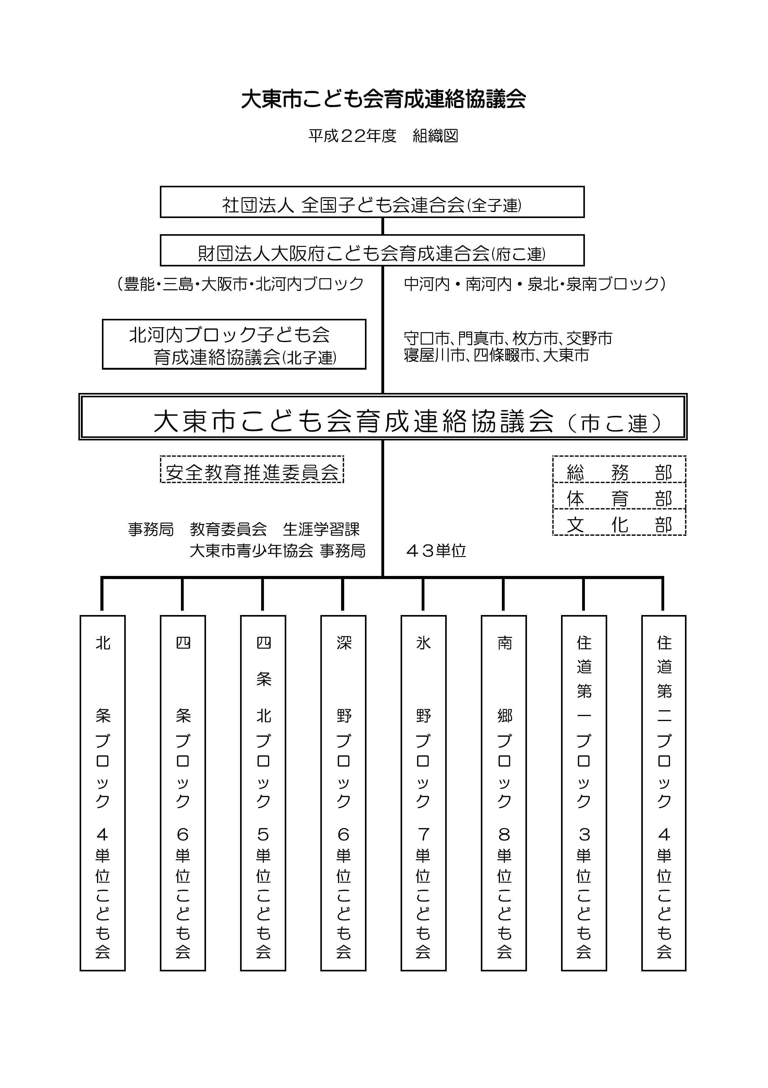

（ｂ）こども会活動の安全管理について（別紙）
・安全チェックシートの活用（運動・レクレーション） 単位ごとに各５部
（毎月）各単位が行事・練習ごとに記入（見舞い支給に影響する可能性あります）
単位こども会記入ー＞ブロック会議ー＞理事会で提出
※５部では足らないと思いますがコピー、プリント(データはWEBで)をお願いします
・行事予定報告書の提出（必須）
次月の活動予定を月末に青少年協会事務局に提出
特に安全会加入時に提出の年間計画表からの変更がある場合、安全会への連絡もこの資
料を基に行いますので、必ず遅れることなく提出をお願いします。見舞金の適用に影響
する場合があります。
※用紙は毎月、単位用にお渡しします

（ｃ）学校体育施設（校庭・プール）開放事業について
ブロック役員さんは開放にあたり運営委員会長として下記の業務があります
単位こども会のみなさんもご協力をお願いします
※使用予定表（３枚複写）については、学校へ・ブロック控え、
そして１部を生涯学習課に 使用月の前月末日までに提出してください
なお、使用しない日は、月日・曜日・未使用と記入してください
※校庭開放日誌は、利用者記入後、学校控えとブロック控えになりますが。
ブロック控えは、年度末にまとめて事務局まで提出してください
※使用報告書は毎月、理事会で事務局に提出してください

（ｄ）市こ連事業計画・予算について（別紙）
※事業計画については関係団体に渡して行事の参加、行事日の重複をさけてもらって
ください

（ｄ）一斉メールについて（別紙）
単位・チームでも利用されたい場合は、市こ連書記までご連絡ください

４．第１回理事・育成者研修（案内 配布済）
内容 ・学校体育施設開放事業の説明 運営委員会の役割について
・プロジェクトアドベンチャー(ＰＡ)講習
日 時 ４月１７日（日）午前１０時
場 所 青少年野外活動センター
集 合 市民会館 ９時３０分
費 用 昼食代 ３００円(大人のみ)
締 切 ４月１１日(月)までに申込書を青少年協会事務局へ持参、又はFAX８７４-５１６５

※参加者は４月１３日(水)までに、必ず安全会の加入手続きをしてください。
安全会未加入の場合は参加できません。

５．５０周年記念オープニングフェスタ（別紙）
日 時 ５月２８日(土)
場 所 サーティホール
内 容 市こ連５０周年記念の宣言 ポスター表彰 （市こ連））
１５周年 はやぶさ映画、プラネタリウム、 （中央ロータリークラブ）
・はやぶさ上映会への親子での動員をブロック単位でのご協力をお願いしています
・プラネタリウム観賞のこども(高学年)の動員もブロック単位でご協力をお願いしています
・プラネタリウム観賞のブロックに割り当て分の入場をこども達で行ってもらう予定です
・ポスター作品展示、 プラネタリウム観賞の管理

※記念ポスター募集中（資料前回配布ずみ）

６．市こ連理事・こども会育成者研修会について（別紙 受講者名簿）
内容 「応急手当講習会」
日時 ６月 ５日(日) （北条）（四条北）（深野）（氷野）
６月１９日(日) （四条）（南郷）（住道１）（住道２）
午後１時受付開始 １時30分開始（約３時間）
場所 大東市消防本部
定員 各６０名 各ブロック１５名 参加希望が多いときは連絡ください
※５月理事会までにブロックでまとめた受講者名簿を事務局(生涯学習課)まで
なお、当日のブロックごとに受付をお願いします
※初めての方、運動クラブの指導者、必ず受けてＡＥＤに触れてください
※この２日では受講が無理な場合、消防本部では、定期的に救命講習を行っていますので、 各自で申し込み受講してください。 詳しくは、市のホームページをご覧ください。

７．市こ連分担金
４月３０日までに青少年事務局の方へお願いします
８．夏季キャンプ場予約（日程調整会に参加するには２０日までに予約要）
・団体受付中 ４月２０日までに アクロス１Ｆ ＮＰＯ法人大東市青少年協会にて
・日程確定のため、書類の記入と申込金1,000円（当日使用料に充当）を納入下さい。
・４月２６日(火) 午後７時 日程調整会
（２６日まで協会が電話にて調整を試みます、調整できなかった時はくじで決めます）

９．第２６回こども会フェスティバルについて（要項は次回に）
第１９回作文コンクールについて（要項は次回に）
※４月から作品は残して置いてください。
※作文は平成２３年１月～３月の作品もＯＫ（この場合現学年を記入してください）

10．安全会加入手続きについて（再掲です）
４月５日以降は土・日には有効になるように、毎水曜日締切
場 所 青少年協会事務局（アクロス１Ｆ） 電話８７４－５１６５

※単位で加入されていない市こ連理事・役員の方は市こ連として安全会に加入しますが
単位に所属されている理事さんは単位で加入をお願い致します

※単位に所属していないソフト等の指導者の方は市こ連指導者として安全会に加入します
（指導者の加入手続き：ブロックから協会事務局へ申し込んでください。
加入費 府こ連1人200円 全こ連120円を添えて下さい。全こ連は任意です）
※今年度より年間計画書の添付が必要です
※前年度より、加入者の性別、年齢と、こども会地域の範囲の記入がいり、見舞金申請時に範囲内かのチェックが行われます
※万一事故が発生した場合は状況を把握した上で、すみやかに青少年協会事務局に報告してください
※市こ連ホームページにエクセル形式の申込書をおいています
※問い合わせは 青少年協会事務局へお願いします

11．東日本大震災義援金の寄付について
・市こ連より、日本赤十字社を通じて50,000円を寄付します。
・3月27日にオペラパーク・住道駅前で募金活動を行いました。
集まった65,384円を日本赤十字社を通じて寄付します。

12．サーティホール自主事業「堀内孝雄コンサート」 （別紙 チラシ）
日 時：６月１７日（金）午後６時半（開場 午後６時）
場 所：サーティホール 大ホール
料 金：前売り6,000円 当日6,500円（全席指定）
チケット販売：４月９日（土）から 場所はチラシ参照
問い合わせ：大東市文化協会（873-0810)

13．その他
総務部より
・単位の行事・活動、ブロックの行事 取材にいきますのでご連絡を
・ホームページにのせてもいい 育成会新聞があればご提供ください

※次回理事会より、単位の活動を含めた報告をブロックからしてもらいます
単位こども会はブロック会議で、行事報告、結果、また困っている事などをお聞かせくだ さい。

市こ連url: http://www.daitou.info/shikoren/ 行事カレンダー パスワード 0000 です

